**CENTRO UNIVERSITÁRIO BELAS ARTES DE SÃO PAULO**

**ANÁLISE E DESENVOLVIMENTO DE SISTEMAS - EAD**

LAÍSE NEVES - 24112425

MAYARA PINHEIRO DA SILVA - 24112415

FELIPE FERNANDO SCHAITEL - 24112424

VITOR MENDONÇA SILVA - 24111599

RODRIGO HILARESKI - 24112242

**PIME 1 – LINHA DO TEMPO INTERATIVA**

**MUSEU DA HISTÓRIA DO VIDEO GAME**

**São Paulo**

**2025**

**Laíse Neves - 24112425**

**Mayara Pinheiro da Silva - 24112415**

**Felipe Fernando Schaitel - 24112424**

**Vitor Mendonça Silva - 24111599**

**Rodrigo Hilareski - 24112242**

**PIME 3 – LINHA DO TEMPO INTERATIVA**

**MUSEU DA HISTÓRIA DO VIDEOGAME**

Projeto de Pime apresentado ao Curso de  Análise e desenvolvimento de sistemas da universidade Belas Artes.

Orientador: Prof. Rafael Guem Murakami

**SÃO PAULO**

**2025**

**SUMÁRIO**

**1 INTRODUÇÃO**…………………………………………………………………………………….03

**2 OBJETIVOS DO SISTEMA**………………………………………………………………..…….03

**3 FUNCIONALIDADES PRINCIPAIS**…………………………………….……………………….03

**4. EXIBIÇÃO FÍSICA E DIGITAL**………………………………………………………………….04

**5. BENEFÍCIOS PARA O MUSEU**……………………………………………..………………….04

**6. REQUISITOS FUNCIONAIS E NÃO FUNCIONAIS**…………………………….……………04

**7. DIAGRAMA ER, CASOS DE USO E MODELO LÓGICO**……………….………………….05

**8. PLATAFORMAS DE DESENVOLVIMENTO**………………………………….……………….06

**9. FLUXOGRAMA, TELAS E INDICADORES DE NAVEGAÇÃO**……….……………………07

**10. CRONOGRAMA DE DESENVOLVIMENTO**……………………………………….……….07

**11. CONCLUSÃO**……………………………………………………………………………………09

**1 INTRODUÇÃO**

A proposta do grupo é o desenvolvimento de uma **Linha do tempo interativa,** o que vai permitir que as pessoas que visitam o museu uma exploração detalhada sobre o que estão vendo. O sistema tem como objetivo preservar e detalhar a História dos vídeos games assim como deixar a visita ao museu mais interativa e imersiva.

**2 OBJETIVOS DO SISTEMA**

* Criar uma interface interativa que apresente a evolução dos videogames ao longo do tempo.
* Catalogar peças históricas do acervo do museu com informações detalhadas.
* Disponibilizar conteúdo complementar, como artigos, revistas e histórias relacionadas.
* Permitir a exibição das informações de forma física (impressa) ou digital.

**3 FUNCIONALIDADES PRINCIPAIS**

**3.1 Linha do Tempo Digital**

* Interface responsiva acessível via web e dispositivos móveis.
* Navegação por períodos históricos e categorias (consoles, jogos, periféricos, empresas, etc.).
* Design intuitivo para facilitar a exploração dos conteúdos.

**3.2 Catalogação de Peças do Acervo**

* Banco de dados contendo informações detalhadas sobre cada item.
* Inclusão de imagens, vídeos e documentos digitalizados.
* Associação de cada item a uma era ou geração dos videogames.

**3.3 Conteúdo Complementar**

* Disponibilização de artigos, entrevistas, documentários e revistas.
* Possibilidade de visualização e download de materiais históricos.
* Integração com QR Codes para acesso rápido no museu.

**4. EXIBIÇÃO FÍSICA E DIGITAL**

* Impressão de flyers e painéis com QR Codes para visita presencial.
* Versão online acessível para consulta remota.
* Possibilidade de implementar totens interativos no museu.

**5. BENEFÍCIOS PARA O MUSEU**

* **Maior engajamento do público**, tornando a visita mais interativa.
* **Preservação da história** do videogame de forma acessível e organizada.
* **Flexibilidade** para atualização e expansão do acervo digital.
* **Possibilidade de monetização**, por meio de materiais exclusivos ou eventos online.

**6. REQUISITOS FUNCIONAIS (RF) E NÃO FUNCIONAIS (RNF)**

**6.1 O sistema permitirá:**

* RF 01 - Exibição em formato de linha do tempo interativa.
* RF 02 - Cadastro e gerenciamento de itens do acervo.
* RF 03 - Associação de conteúdos complementares (artigos, revistas, vídeos, etc.).
* RF 04 - Acesso via desktop e dispositivos móveis.
* RF 05 - Integração com um banco de dados robusto.

**6.2 O sistema deve possuir:**

* RNF 01 - Desempenho: O sistema deve ser executado em ambiente web e deve ter o tempo de resposta reduzido em 5 segundos;
* RNF 02 - Usabilidade: Facilidade de uso e acessibilidade. Possuir uma apresentação simples e objetiva tornando realização das ações de forma intuitiva e lógica.
* RNF 03 - Confiabilidade: possuir sistema de recuperação a falhas.

**7. DIAGRAMA ENTIDADE RELACIONAMENTO, CASOS DE USO E MODELO LÓGICO**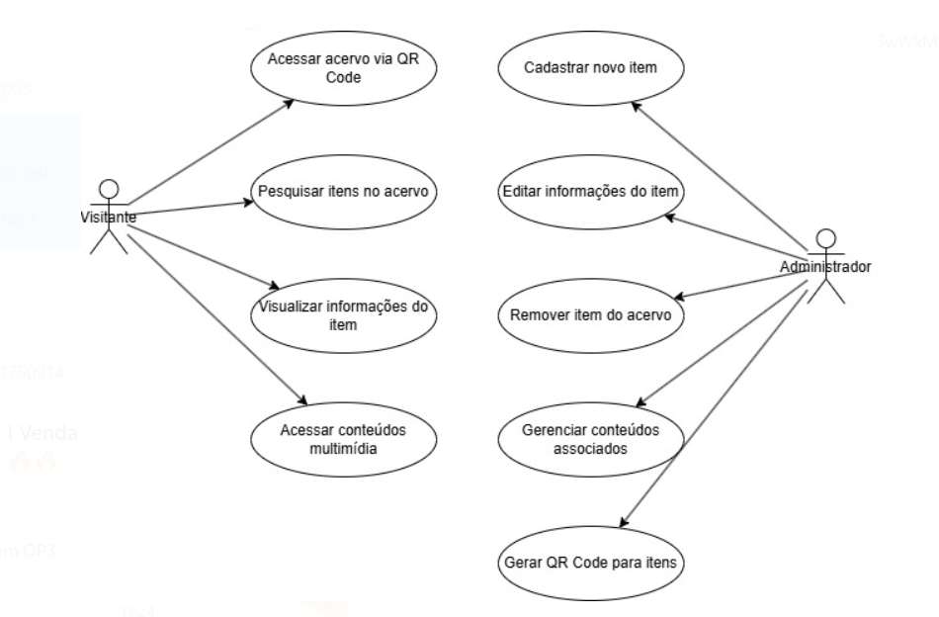

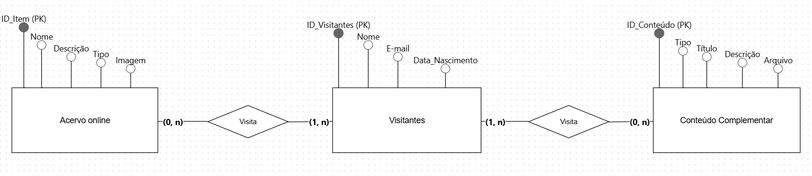

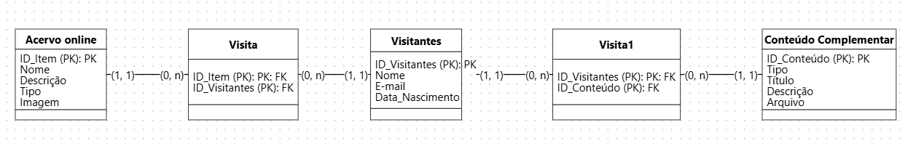

**8. PLATAFORMAS DE DESENVOLVIMENTO**

* SQL: Para gerenciamento do banco de dados.
* JavaScript: Para o desenvolvimento full-stack.
* Python:Para Back-end.

**9. FLUXOGRAMA, TELAS E INDICADORES DE NAVEGAÇÃO**

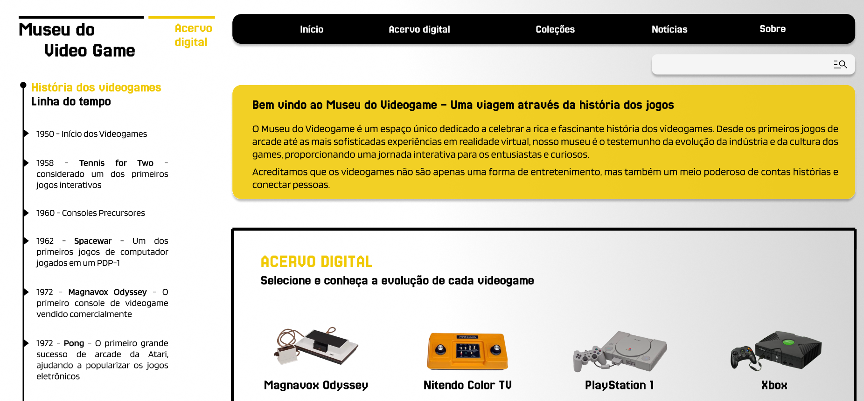

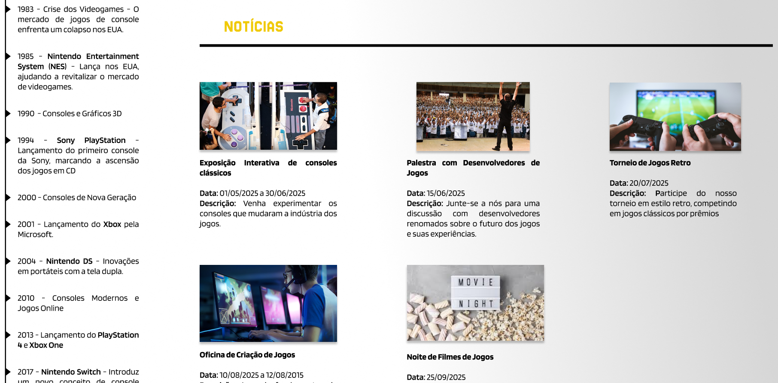

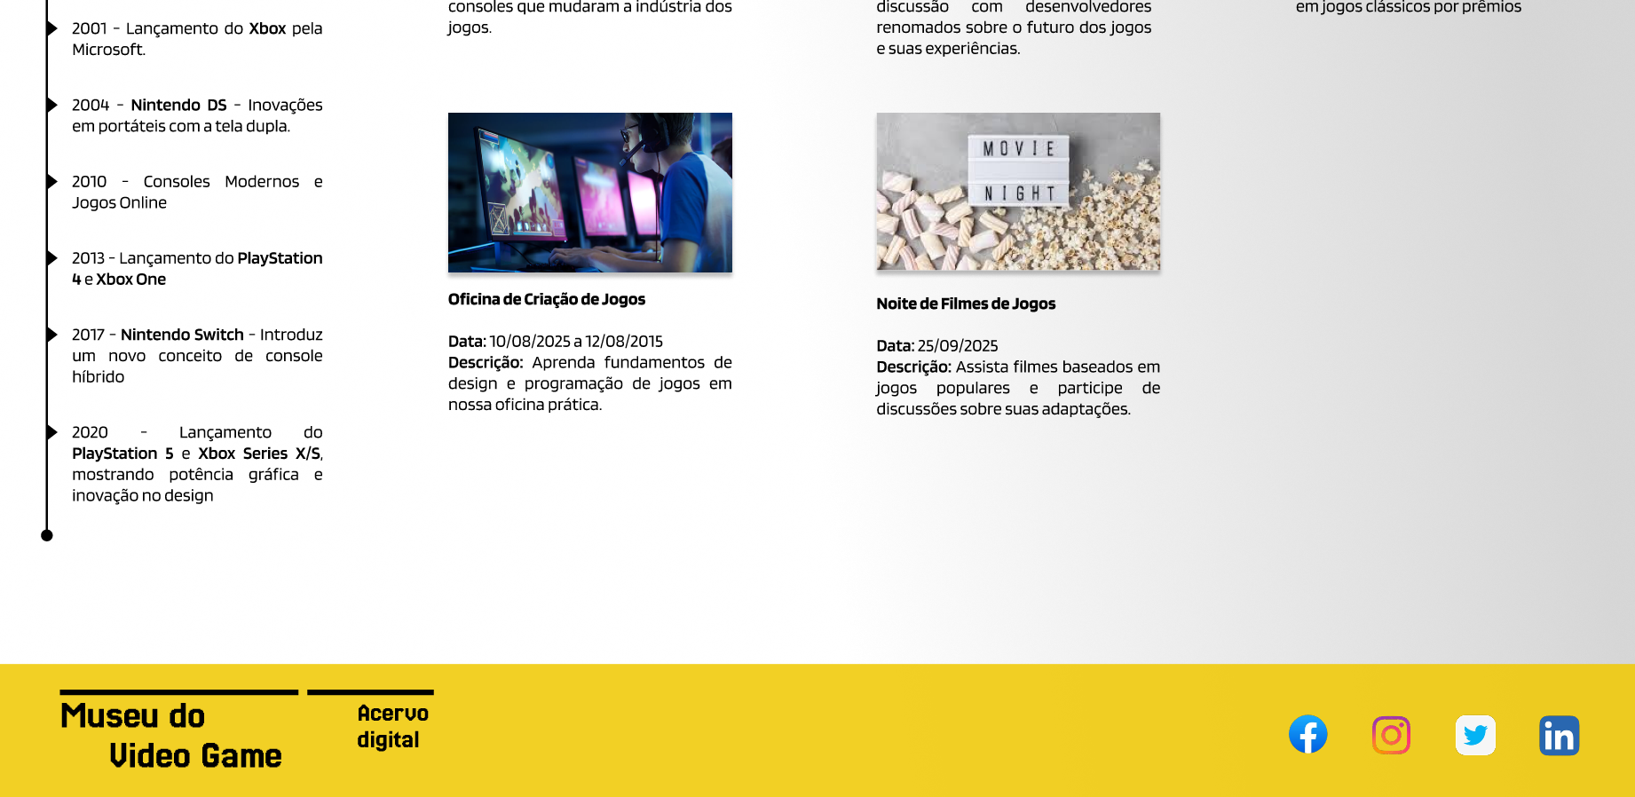

Link de acesso: <https://www.figma.com/proto/GXLyj3pZOuTigHMxcLJtM0/Untitled?node-id=19-254&t=LEWWktYLXWwaYGvc-0&scaling=min-zoom&content-scaling=fixed&page-id=0%3A1>

**10. CRONOGRAMA DE DESENVOLVIMENTO**

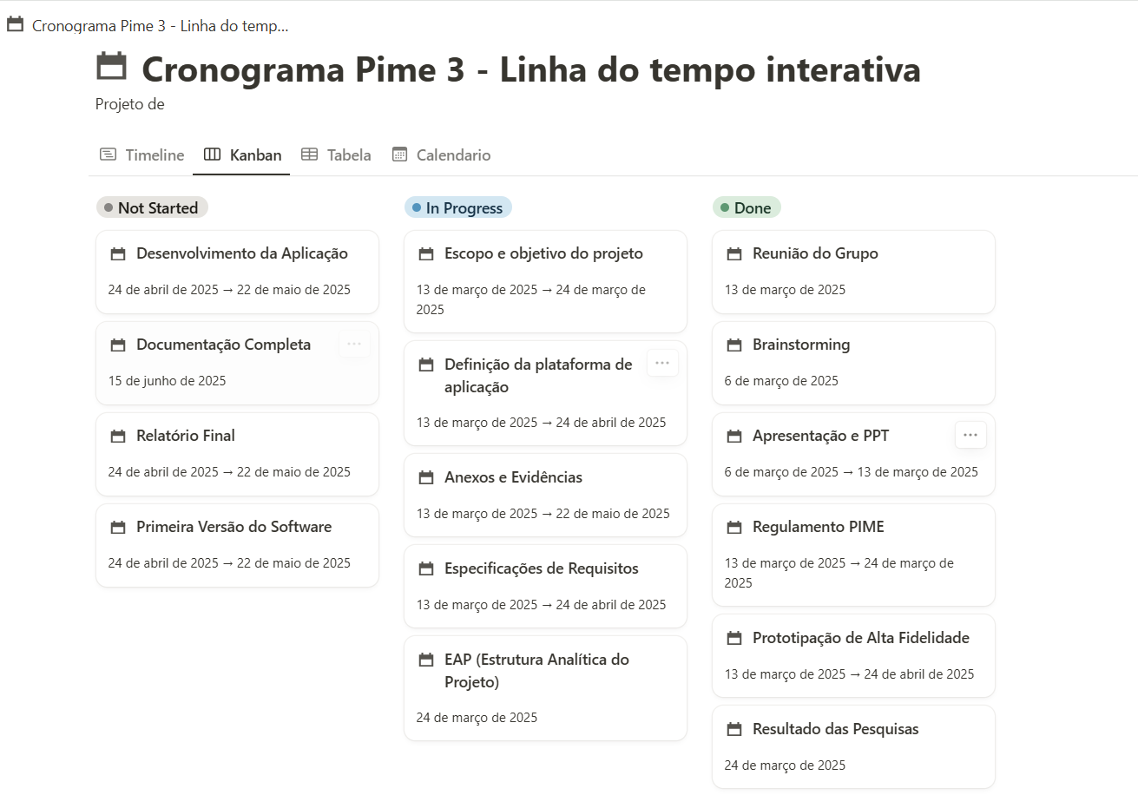

Link de acesso: <https://hot-helium-6a4.notion.site/1c0e957e63ed8090bc46f514462ace4b?v=1c0e957e63ed80c9ba61000c112411cb>

**11 CONCLUSÃO**

A implementação da Linha do Tempo Interativa trará um grande diferencial para o Museu da História do Videogame, conectando visitantes a história dos jogos eletrônicos. Uma solução que moderniza a visita sendo possível ser levada para dentro das casas das pessoas.

[PIME_REGRAS_assinado.pdf](https://drive.google.com/open?id=1dvMwo1JRVEij1fCaOtXnY7BTAWPTQ0zd)

Link de acesso ao **arquivo das regras assinado:** [**https://drive.google.com/file/d/1dvMwo1JRVEij1fCaOtXnY7BTAWPTQ0zd/view?usp=sharing**](https://drive.google.com/file/d/1dvMwo1JRVEij1fCaOtXnY7BTAWPTQ0zd/view?usp=sharing)

Link de acesso **EAP:** <https://lucid.app/lucidchart/c7be84f9-3e4f-4a63-b21d-bd95f50186e6/edit?viewport_loc=-5545%2C-2177%2C7349%2C3416%2C0_0&invitationId=inv_bcfbfda3-3e57-4abc-8c28-30d81a0acf30>